附件一： 桩身完整性（声波透射法）检测结果表

序号 | 编号 (桩号) | 桩径 (m) | 混凝土 浇筑日期 | 混凝土强度设 计等级 | 检测时桩顶标 高（m） | 施工桩长  (m) | 检测桩长  (m) | 桩身完整 性类别
1 | B38 | 1.2 | 2023.2.14 | C30 | 202.772 | 7.47 | 7.40 | Ⅰ
 |  |  | 该表以下空白

附件二： 桩位平面布置图

附件三 各受检桩 V-H 曲线、A-H 曲线、PSD 曲线、实测波列图
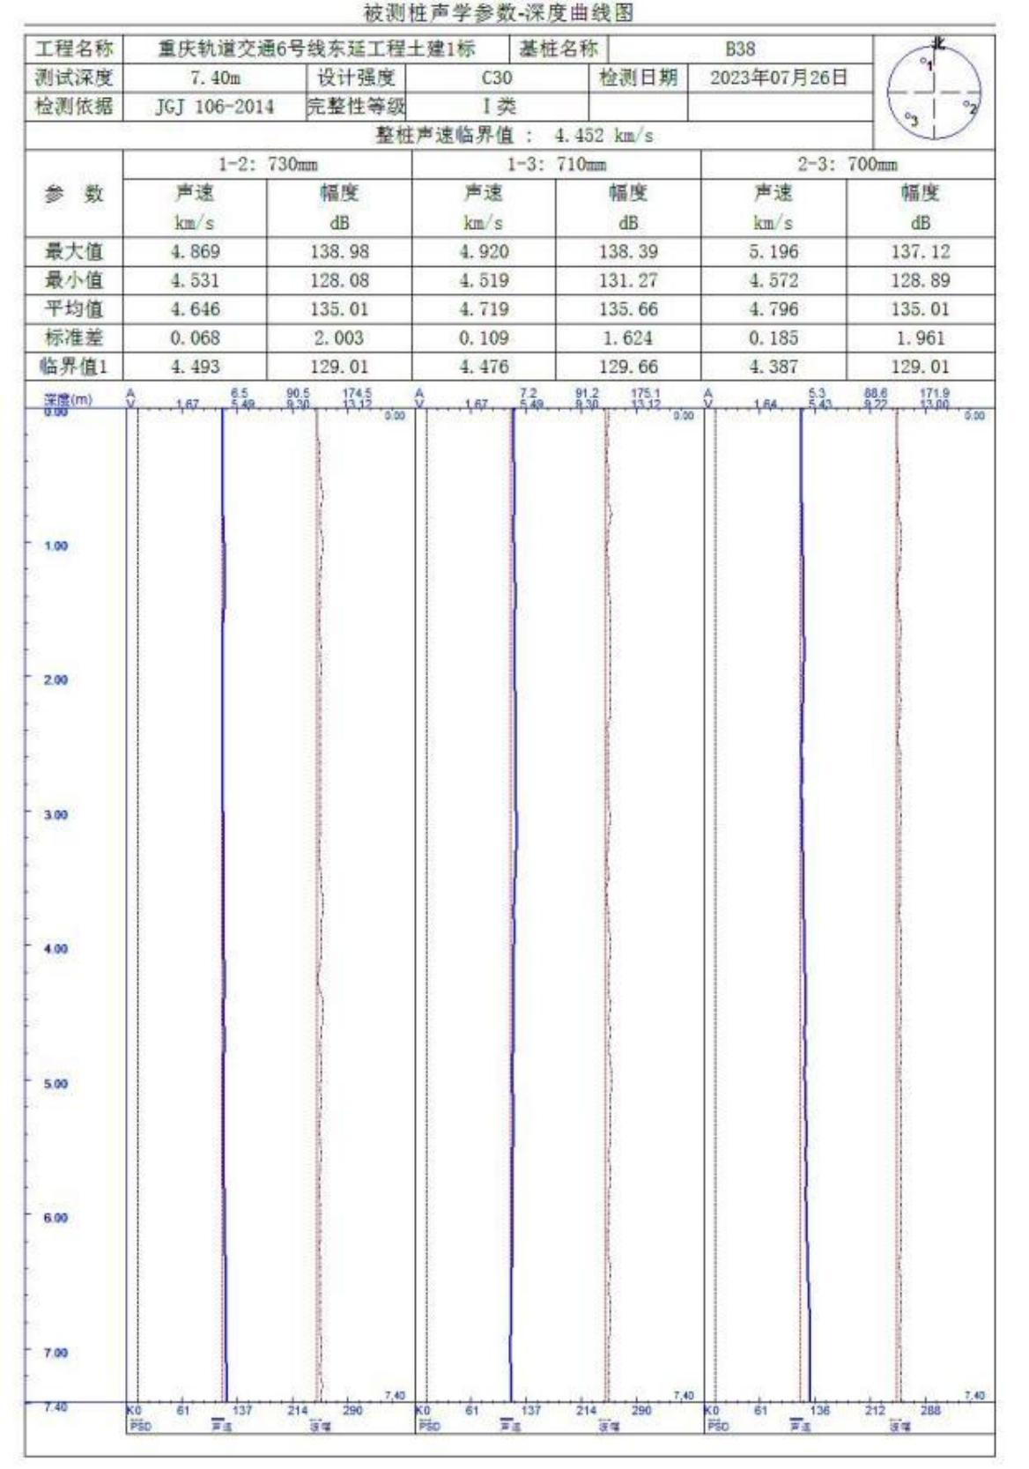

重庆市XXX建设工程质量检测有限公司 报告编号：0XXP0310002400000
